составлено «tigra»,он же «095-й»

Обобщение
A. Понятие о КВ SSB связи.
B. Прохождение
C. Еще о прохождении
D. Антенны
E. Примеры организации КВ связи

Обобщение

Профессиональная радиосвязь
Под этим термином понимается любая связь на производстве, это геологи,
моряки, колхозники, авиаторы, подразделения МЧС и тд.
Обратите внимание, что профессиональной связью чаще пользуются не
связисты-профессионалы, а работники других профессий.

Главное условие - провести радиосеанс, получить информацию
и выполнить свою непосредственную работу, которая уже не связана со
связью. Длительность радиосеанса, обычно 3 - 10 минут.
Вид модуляции на КВ – прчти всегда USB.

В профессиональной связи почти не используются резонансные
антенны, это и понятно, здесь нет заранее установленных частот.
Используемый диапазон частот на КВ, это 2 - 10МГц, потому что здесь
легко заранее спрогнозировать возможную связь, в зависимости от времени
суток и других условий.
Используемые антенны, это как правило: укороченные штыри - для связи до
50км во время движения, налонные лучи и симметричные вибраторы - для
связи до 600км.
В профессиональной связи нет нужды проводить радиосеансы дальностью в
тысячи километров. Типовые дальности это 50 - 300км. Поэтому так
популярны низковесящие симметричные вибраторы, ведь они излучают строго
вверх и хорошо накрывают 'ближнюю зону'.

A. Понятие о КВ SSB связи.

Что такое КВ/ОБП (HF/SSB)?

КВ (Короткие волны) это участок спектра радиочастот от 1.6 до 30 МГц.
ОБП (Одна Боковая Полоса) это вид модуляции. Её так и называют -
«Однополосная модуляция».
КВ/ОБП, объединяя свойства как КВ диапазона, так и модуляции ОБП,
позволяет создавать эффективные, гибкие и не дорогие сети связи.
КВ/ОБП работает на короткие, средние и дальние дистанции через ровные,
холмистые или горные поверхности, не требуя дорогих ретранслирующих
устройств, как например репитеры, используемые в радиосвязи на УКВ.
И, в отличии от спутниковых сетей, не зависит от провайдера,
предоставляющего услуги сети и берущего за это абонентскую плату.
В разных удаленных уголках планеты, в разных ситуациях, КВ/ОБП
единственный вид связи с остальным миром.

Как работает КВ/ОБП?

Сформированные КВ/ОБП передатчиком и его антенной радиоволны
распространяются несколькими путями:
1. Приземная (поверхностная) волна, идущая от передающей антенны до.
приемной антенны, повторяя контур земли, и…
2. Отраженные (пространственные) волны, которые излучаются (обычно вверх)
под определенными углами (зависит от антенны), пока не достигнут ионосферы
(ионизированный слой высоко над поверхностью земли) и не отразятся от нее
обратно к земле (может несколько раз туда и обратно), на приемную антенну.

Обычно приземная волна используется для связи на короткие расстояния
(чаще всего до 50км). При этом, поскольку приземная волна повторяет контур
земли, различные неровности вносят дополнительные затухания, к примеру,
приземная волна сильно «гасится» холмами и горными массивами.
Отраженные волны используются для связи на средние и длинные
дистанции (до 3000 и более при определенных обстоятельствах) и из горной
местности. На отраженные волны почти не действуют (не вносят затухания)
неровности рельефа поверхности.
Но на прохождение отраженной волны могут действовать (и ухудшать сигнал)
другие факторы, описанные далее.

B. Прохождение

2.2.1 Прохождение радио волн в иллюстрациях.
Приведенные ниже рисунки показывают характеристики прохождения
приземной и пространственной волн в дневное и ночное время
На каждой иллюстрации показаны так же изменения расположения
по высоте (отражающего) слоя ионосферы.
На всех картинках станция А связывается со станциями B, C и D.
Прохождение от станции А до В – приземной (поверхностной) волной.
Вы должны запомнить, что время суток и высота отражающего слоя ионосферы
почти не действуют на приземную волну.
Прохождение от станции А до C и D – отраженной (пространственные) волной.
Запомните, что время суток и высота ионизированного слоя сильно действуют на отраженную волну.
Под каждой диаграммой есть список рекомендованных (приблизительно) частот для работы на указанных дистанциях.
Они приведены только для примера, в реальных условиях возможны изменения.
Помните, что прохождение зависит и от времени года и от других факторов.

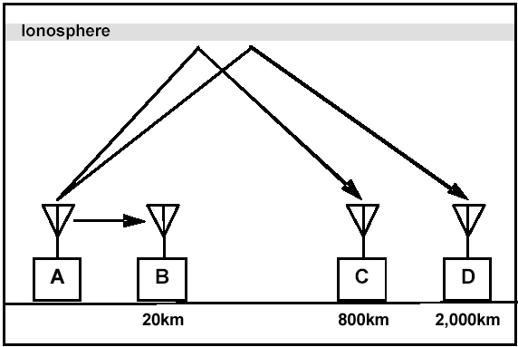
Дневное время:
Солнце высоко, ионосфера высоко, оптимальные рабочие частоты высоки.
От A до B - Рекомендованы рабочие частоты в пределах 3 MHz
От A до C - Рекомендованы рабочие частоты в пределах 7 - 9 MHz
От A до D - Рекомендованы рабочие частоты в пределах 13 - 16 MHz

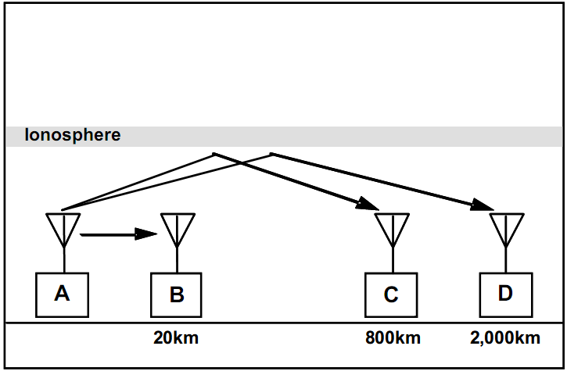
Ночное время:
Солнце низко, ионосфера низко, оптимальные рабочие частоты низки.
От A до B - Рекомендованы рабочие частоты в пределах 3 MHz
От A до C - Рекомендованы рабочие частоты в пределах 5 to 7 MHz
От A до D - Рекомендованы рабочие частоты в пределах 9 to 12 MHz

E. Примеры организации КВ связи

ОРГАНИЗАЦИЯ РАДИОСВЯЗИ ((Из описания радиостанции АНГАРА)
11.1. Основным видом работы .радиостанции является телефонный режим.
*( телефонный режим – это режим ОБП или SSB (ВБП/НБП или USB/LSB)).составитель
Этот режим не требует высокой квалификации оператора. Радиус действия радиостанции в телефонном режиме примерно такой же, как в телеграфном, а оперативность работы выше. Телеграфный режим работы обычно используется как вспомогательный, когда работа в телефонном режиме затруднена из-за сильных помех.
11.2. Рабочую частоту радиостанции (номер канала) выбирают в зависимости от требуемого расстояния связи, времени суток и года, уровня помех. Обычно в радиостанции используют 2—4 канала с разными, далеко лежащими друг от друга частотами для того, чтобы можно было работать в разное время суток на частотах, близких к оптимальным.
На расстояниях до 50 км радиосвязь осуществляется преимущественно при помощи поверхностных волн, распространяющихся
вдоль земной поверхности с огибаниём ее. При этом рекомендуется применять самые нижние частоты (1,6. ..2,2 МГц), так как они меньше поглощаются земной поверхностью.
На расстояниях свыше 100км радиосвязь осуществляется при помощи пространственного луча, т. е. луча, отраженного от верхних слоев атмосферы (ионосферы). Выбор рабочей частоты при работе пространственными волнами зависит от времени года и суток и от местонахождения радиостанции. Летом наивыгоднейшие частоты для работы на радиостанции 3,8. ..5,2МГц и почти не меняются в течение суток. Весной и осенью во время захода и восхода солнца, а также ночью оптимальная частота понижается до 3,2...4,2 МГц. Наивыгоднейшая частота для работы на радиостанции наиболее сильно изменяется зимой. В полдень оптимальная частота около 8,0МГц во время захода и восхода солнца от 4,5 до 5,5 МГц, а ночью 2,0....2,8МГц. Чем выше географическая широта местности, тем ниже следует выбирать частоту внутри указанных пределов. Таким образом, выбирая различные частоты в разное время года и суток, можно вести уверенную связь на расстояниях до 200—400км, используя четыре рабочих канала. В ночные часы из-за большого уровня помех от дальних радиостанций связь может резко ухудшаться, поэтому рекомендуется для связи использовать дневное время суток.
11.3. К радиостанции придаются три типа антенн: «Штырь», «Наклонный
луч» с противовесом и «Симметричный вибратор». Эти антенны и значительно
отличающиеся друг от друга рабочие частоты обеспечивают эффективную работу
радиостанции на разных расстояниях.
Антенна «Штырь» предназначена для связи в дневное время на малые
Расстояния (15-30 км). Эта антенна позволяет быстро развернуть и свернуть
станцию.Антенна «Штырь» создает незначительные помехи другим радиостанциям.
«Наклонный луч»—антенна комбинированного излучения. Она работает и поверхностным, и пространственным лучом, поэтому одинаково пригодна для работы и на малые, и на большие расстояния. Особенностью этой антенны является наличие «мертвой зоны» (зоны отсутствия приема) на расстояниях 80-120 км.Антенна проста и удобна для развертывания радиостанции, поэтому она является основной для подвижной радиостанции.
Антенна «Симметричный вибратор» представляет собой диполь с
симметричным питанием. Такие антенны при малой высоте подвеса (12-15м)
имеют круговую диаграмму направленности и излучают под большими углами к
горизонту (в зенит). Антенна работает пространственным лучом и не
имеет'мертвых зон. Важное преимущество этой антенны заключается в том, что
она почти не принимает помехи от дальней зоны (как от радиостанций, так и
атмосферные). Эти преимущества делают «Симметричный вибратор» наилучшей
антенной для данной радиостанции и обязательной для стационарного варианта
радиостанции.

ОРГАНИЗАЦИЯ РАДИОСВЯЗИ (Из описания радиостанции Р-143) :

Тип антенны | Возможные  Условия  работы | Диапазон частот,  кГц | Дальность связи, км,  не менее.
Тип антенны | Возможные  Условия  работы | Диапазон частот,  кГц | днем | ночью
Штырь 2м | В движении и на стоянке | От 1500 до 19999 | 10 | 6
Штырь 4м | В движении и на стоянке | От 1500 до 7999 | 30 | 15
Штырь 4м | В движении и на стоянке | От 7999 до 19999 | 15 | 10
Симметричный вибратор с длиной плеч 25м | На стоянке | От 1500 до 2300,  от 2800 до 4500 | 300 | 300
Симметричный вибратор с длиной плеч 15м | На стоянке | От 2300 до 2800,  от 4500 до 11600 | 300 | 300
Симметричный вибратор с длиной плеч 8м | На стоянке | От 11600 до 19999 | 300 | 300
Симметричный вибратор с длиной плеч 25м  в качестве антенны  Наклонный луч | На стоянке | От 1500 до 2300,  от 2800 до 4500 | 60 | 40
Симметричный вибратор с длиной плеч 15м  в качестве антенны  Наклонный луч | На стоянке | От 1500 до 2300,  от 2800 до 4500 | 60 | 40
Симметричный вибратор с длиной плеч 8м  в качестве антенны  Наклонный луч | На стоянке | От 11600 до 19999 | 60 | 40
На одной станции - Штырь 2м, на другой - Симметричный вибратор | На стоянке | От 1500 до 19999 | 10 | 6
На одной станции - Штырь 4м, на другой - Симметричный вибратор | На стоянке | От 1500 до 7999,  от 7999 до 19999 | 30,  15 | 15,  10

1. При работе радиостанции с антенной «симметричный вибратор» направление на корреспондента перпендикулярно плоскости лучей антенны.

Литература:
1. Tactical High Frequency Radio Handbook
(. R. S. BUCHAN . AUSTRALIAN ARMY MANUAL OF LAND WARFARE, PART TWO, VOLUME 4, PAMPHLET No 3, 1987)
2. HF-90 Operation and Installation Guide
3. Where There is no Telephone, by JOHN R.G. CORBETT, C.B.F.Z.- E.C.Z.
4. Инструкция на радиостанцию «Ангара».
5. Инструкция на радиостанцию Р-143.

